Compact liner
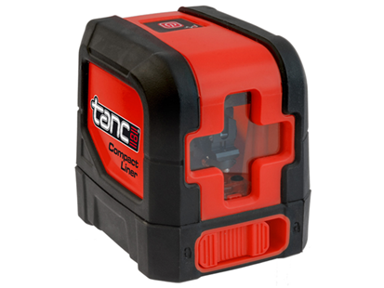
Zelfnivellerende kruislijnlaser met groene laserstraal klasse 2, extra goede zichtbaarheid.
Geschikt voor binnen afbouw.
Compleet geleverd met magnetische wandhouder.
2 jaar garantie.
Artikelnummer | 3042011
nivelleermethode | zelfnivellerend pendelsysteem
bereik binnen | 20 meter
klasse | 2
meetnauwkeurigheid | 0,3 mm/m
voeding | 2x AA alkalinebatterijen
gewicht (incl. batterijen) | 1 kg
nivelleerbereik | +/- 3°
afmeting | 70X65X75 (lxbxh)

